Hallo! Ich bin Marella Ceravolo und komme gerade von meinem Erasmus in Deutschland zurück.
Leider ist mein Aufenthalt vorbei, aber ich hoffe, dass dank diesem Bericht viele andere Leute sich entscheiden werden, diese Erfahrung zu machen!

Meine Klassenkameradin Chiara und ich sind am 20. Januar in Leverkusen angekommen und wir haben unser e Gastfamilien getroffen. Glücklicherweise waren die Familien großartig, bestehend aus sehr netten, freundlichen Menschen.
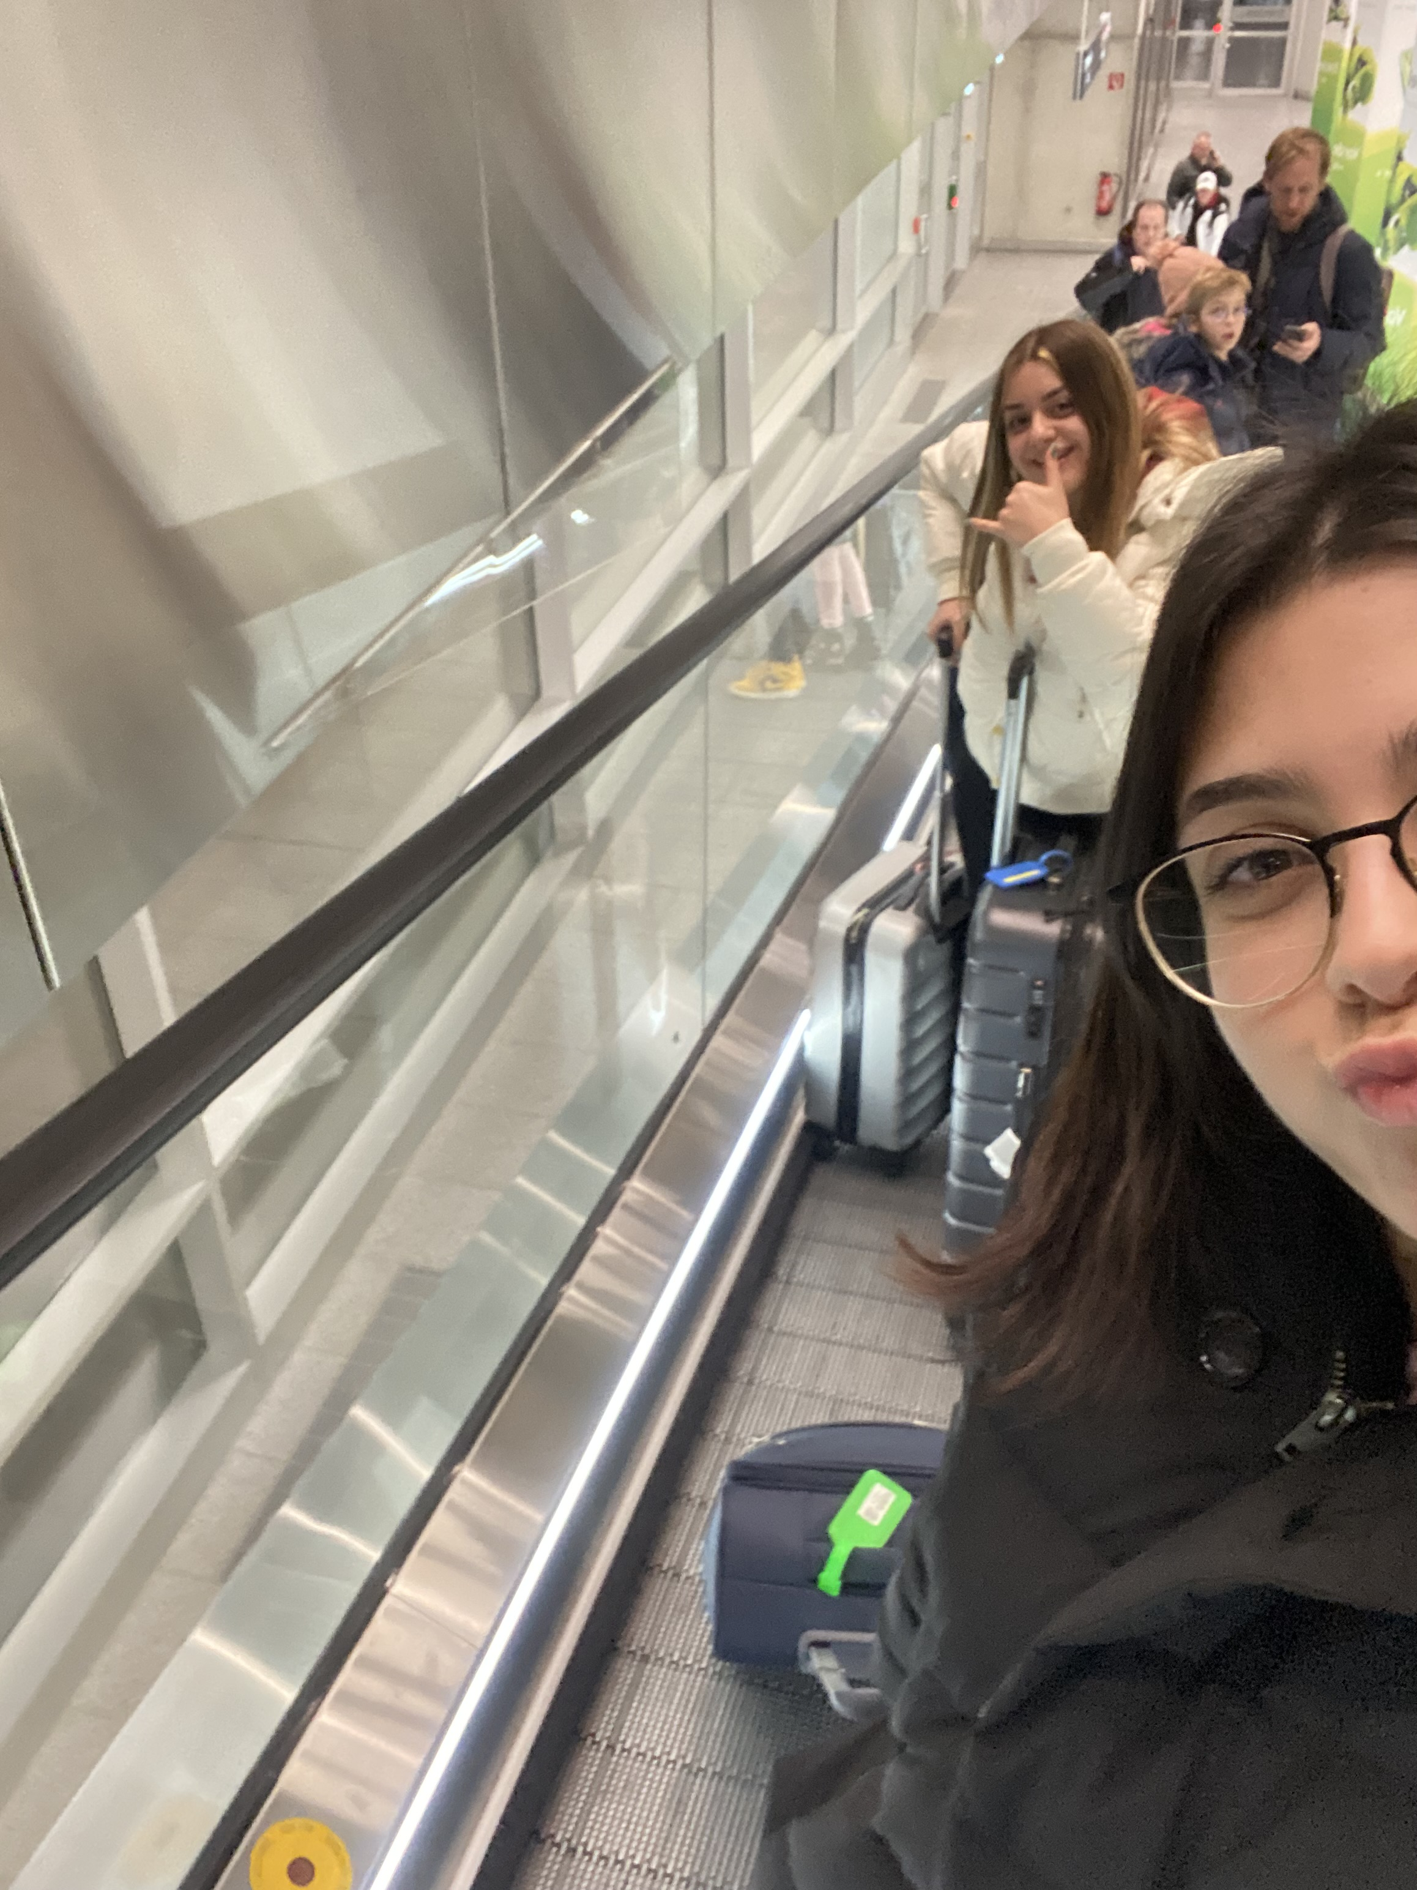
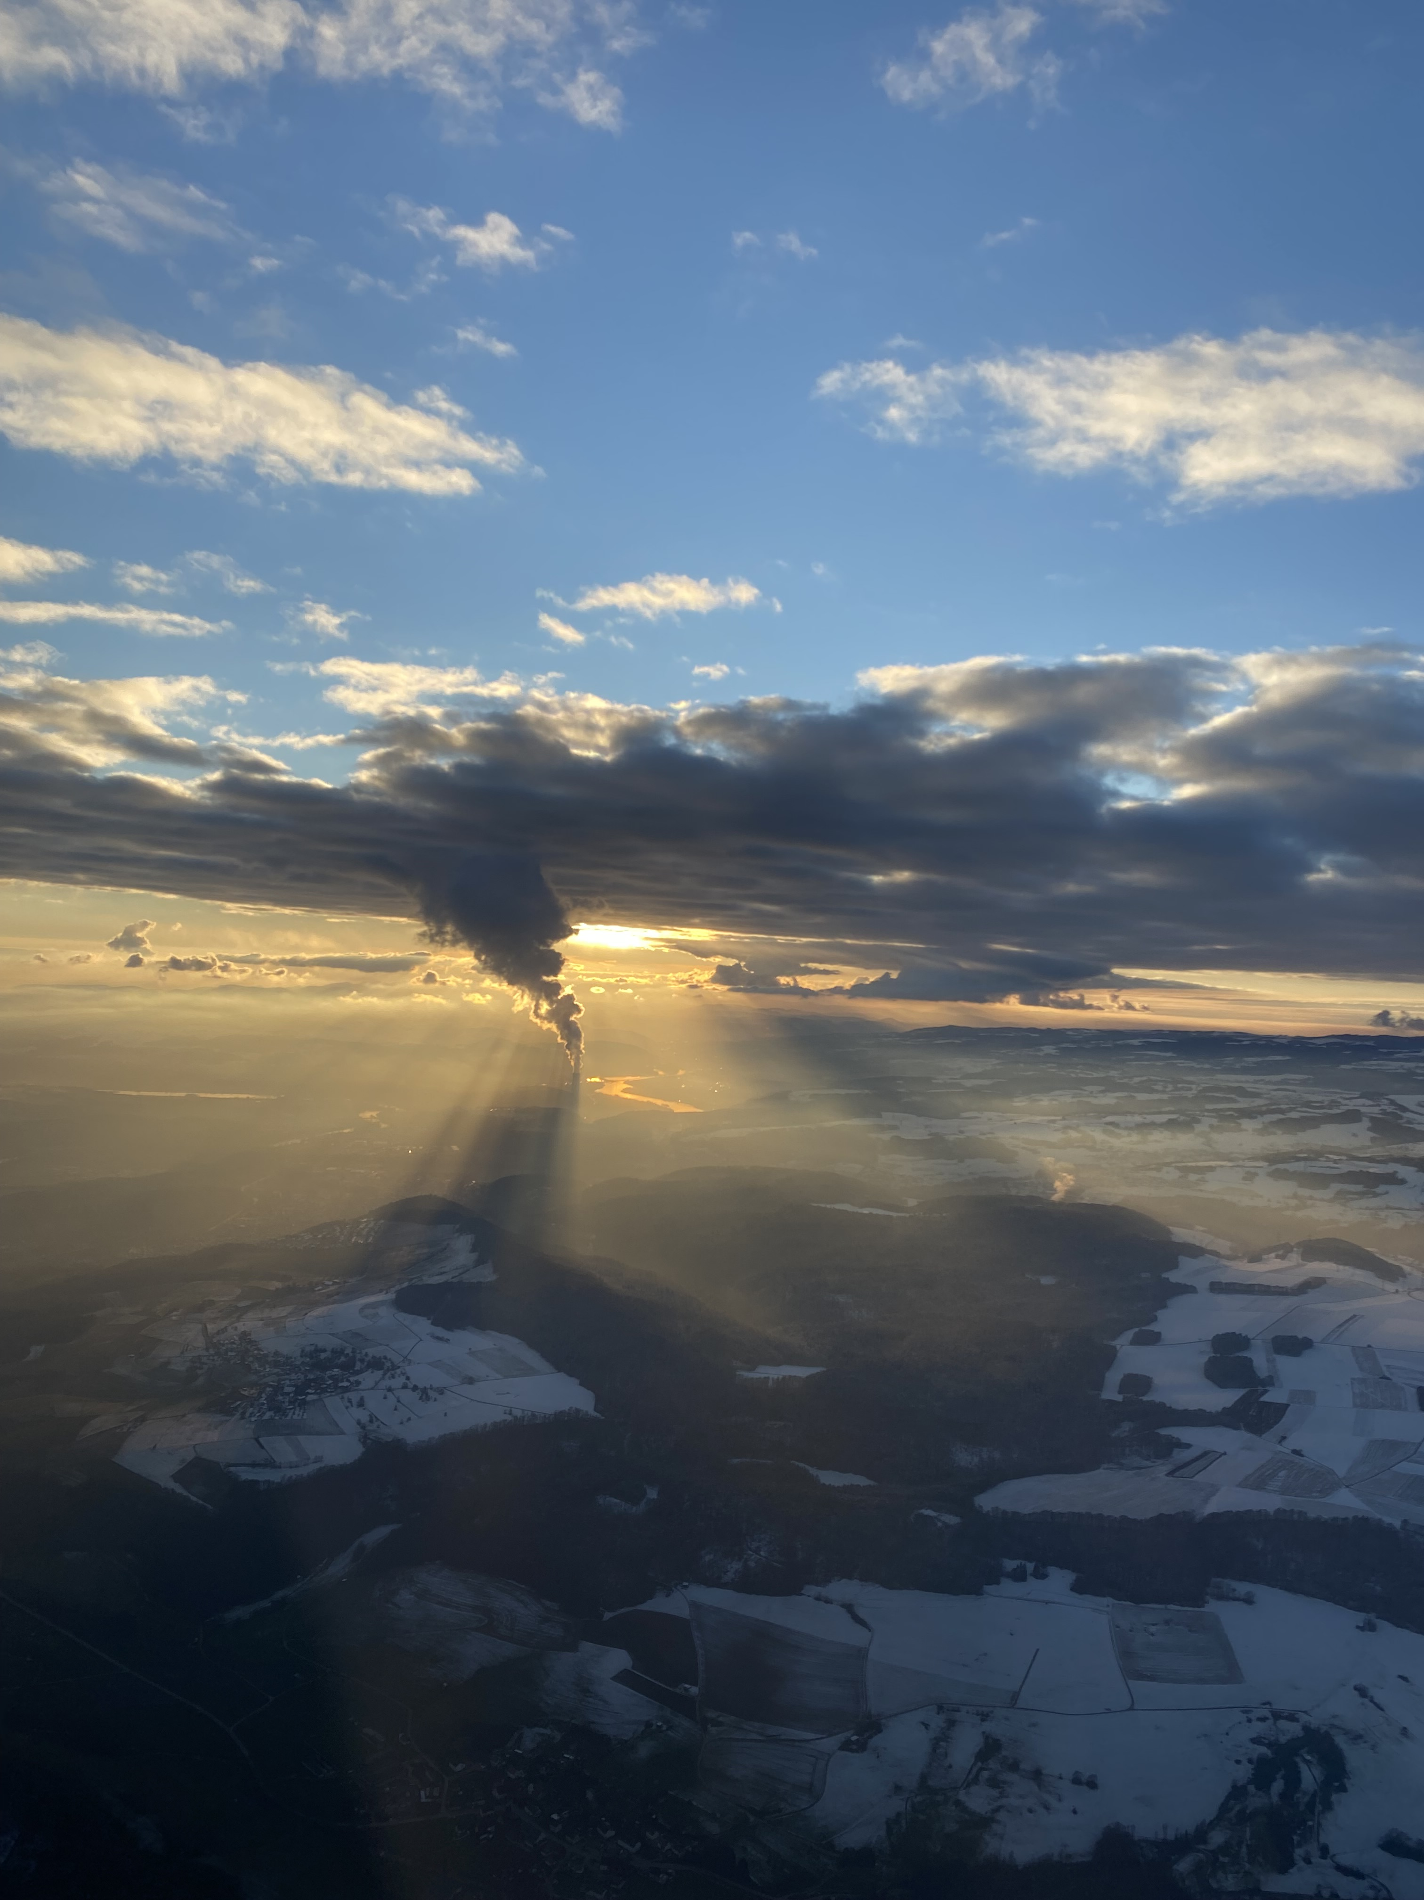

Am nächsten Tag hatten wir ein tolles Abendessen mit beiden Familien und am Sonntag brachten sie uns in den Schnee.
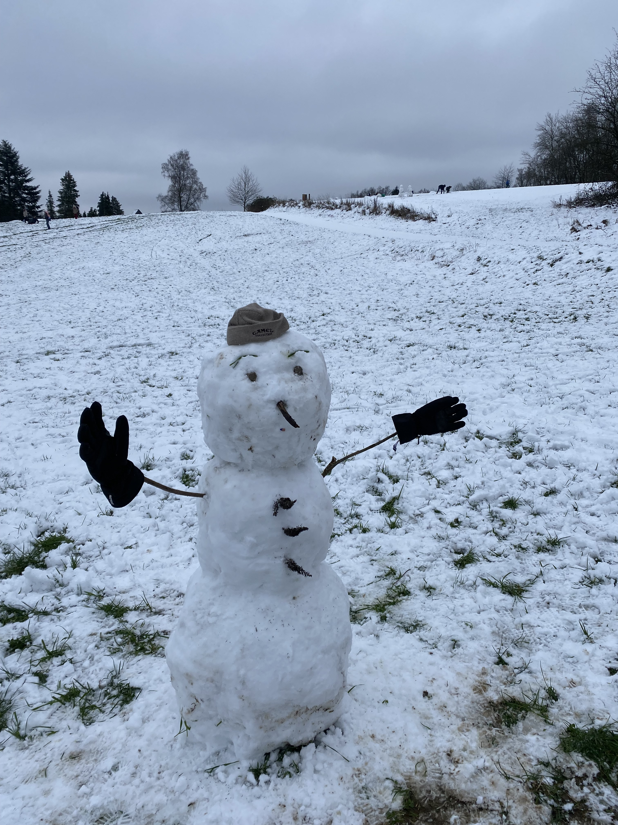

In der Schule am Anfang war es schwierig wegen der Sprache und der Unterschiede mit der italienischen Schule, aber dank der sehr netten Mädchen hatten wir viel Spaß.

An den Wochenenden besuchten wir wunderschöne Orte: wir waren in Köln, Düsseldorf und Bonn.

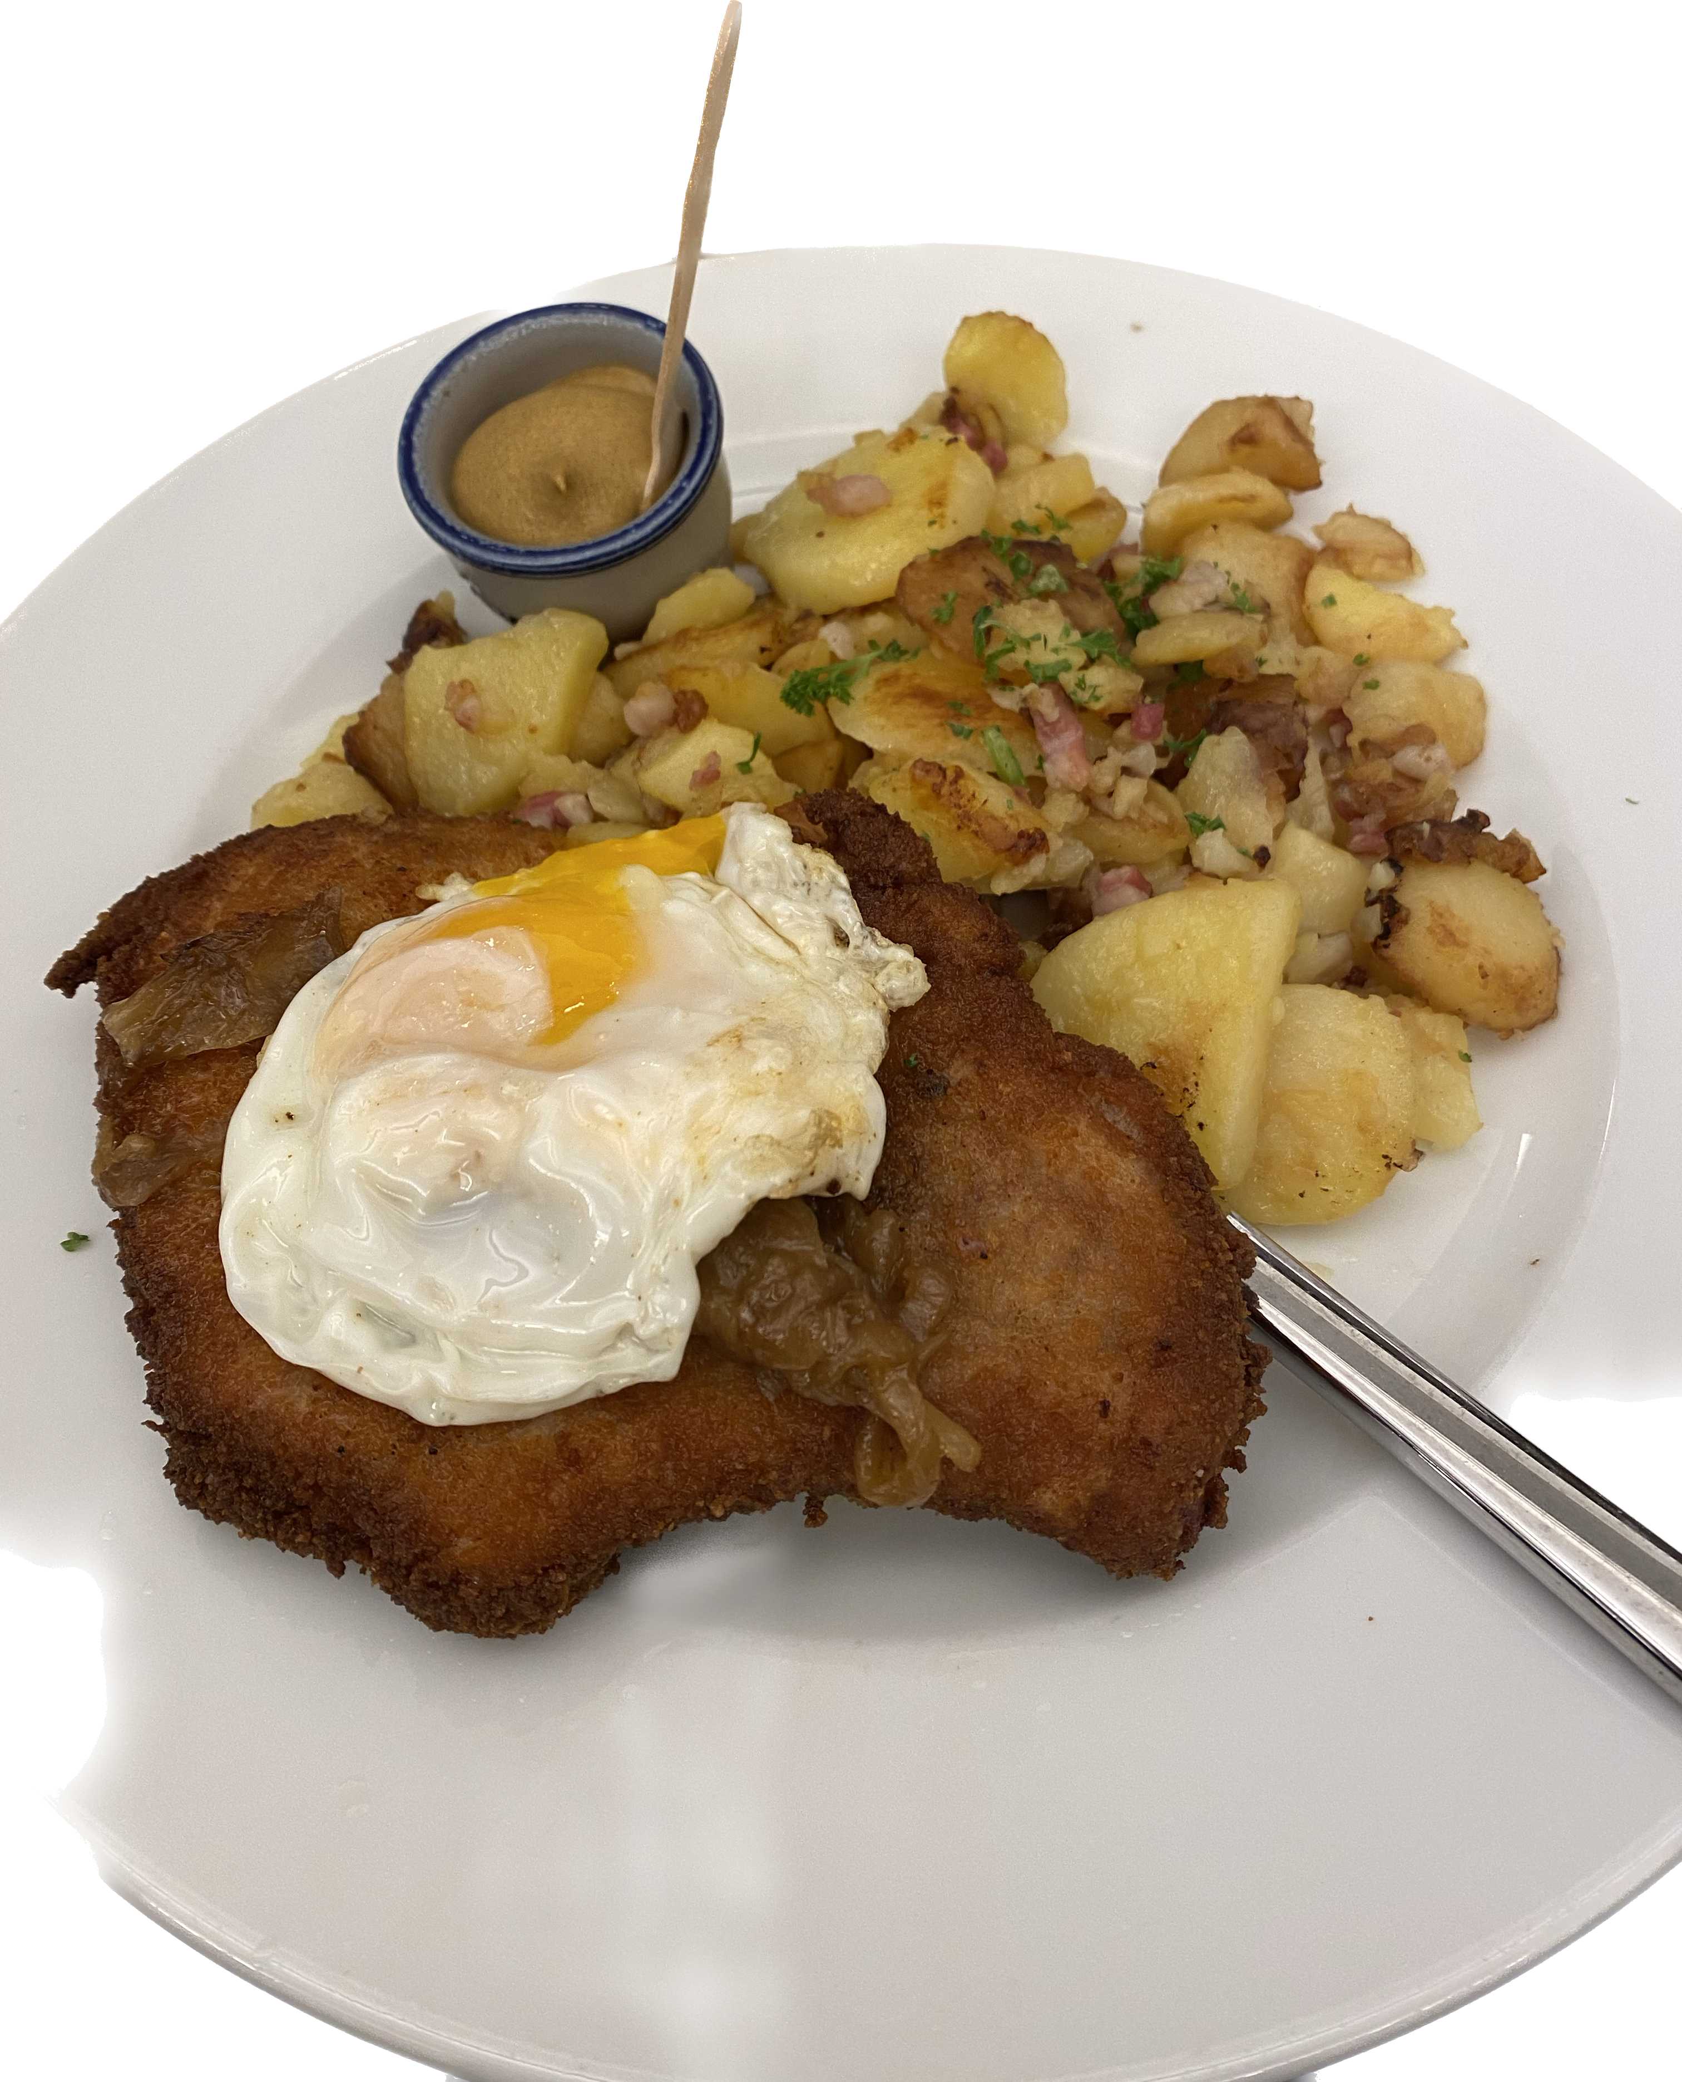
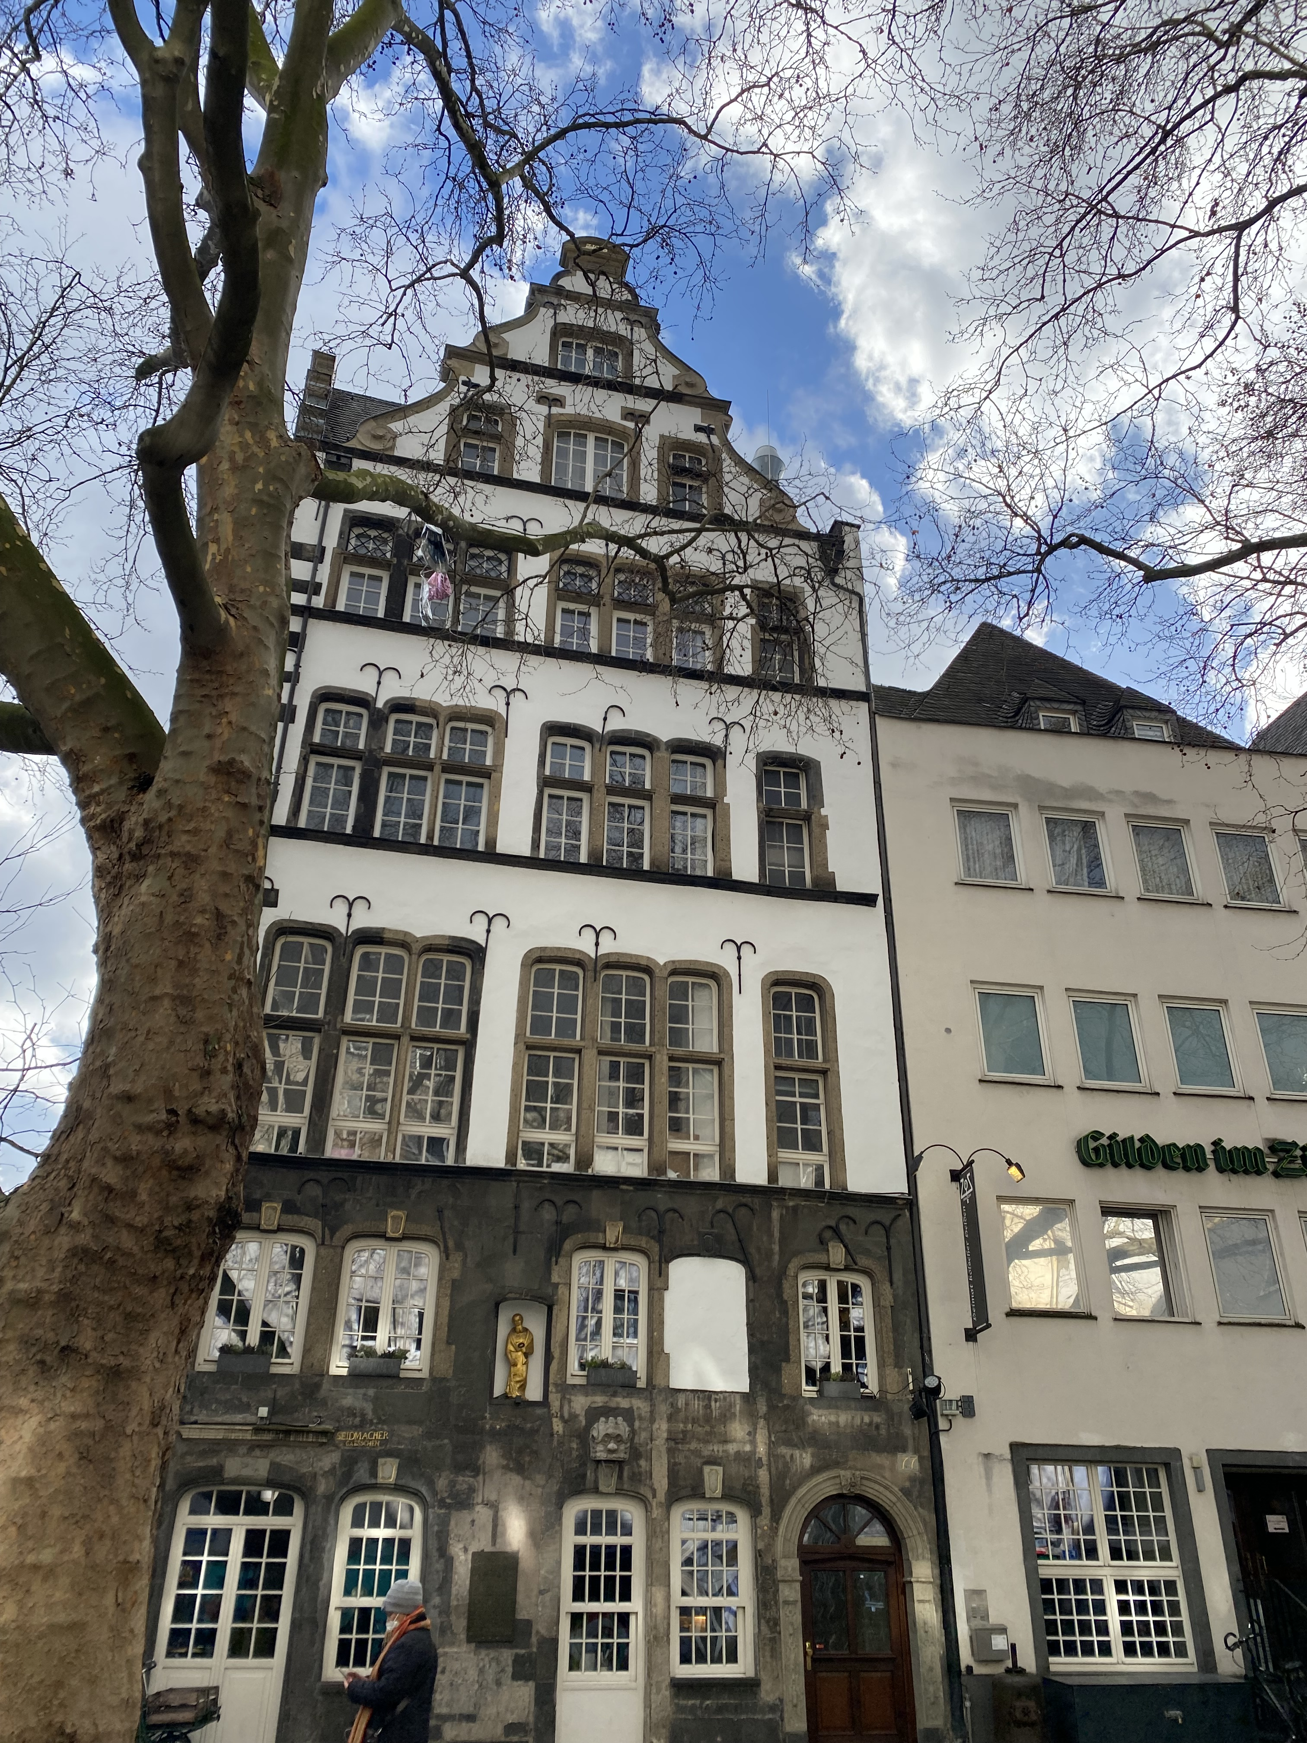
Wir haben Köln zweimal besucht, ich war erstaunt über den berühmten gotischen Dom und die vielen Geschäfte im Stadtzentrum. Das zweite Mal hatten wir ein typisch deutsches Abendessen in einem Brauhaus.
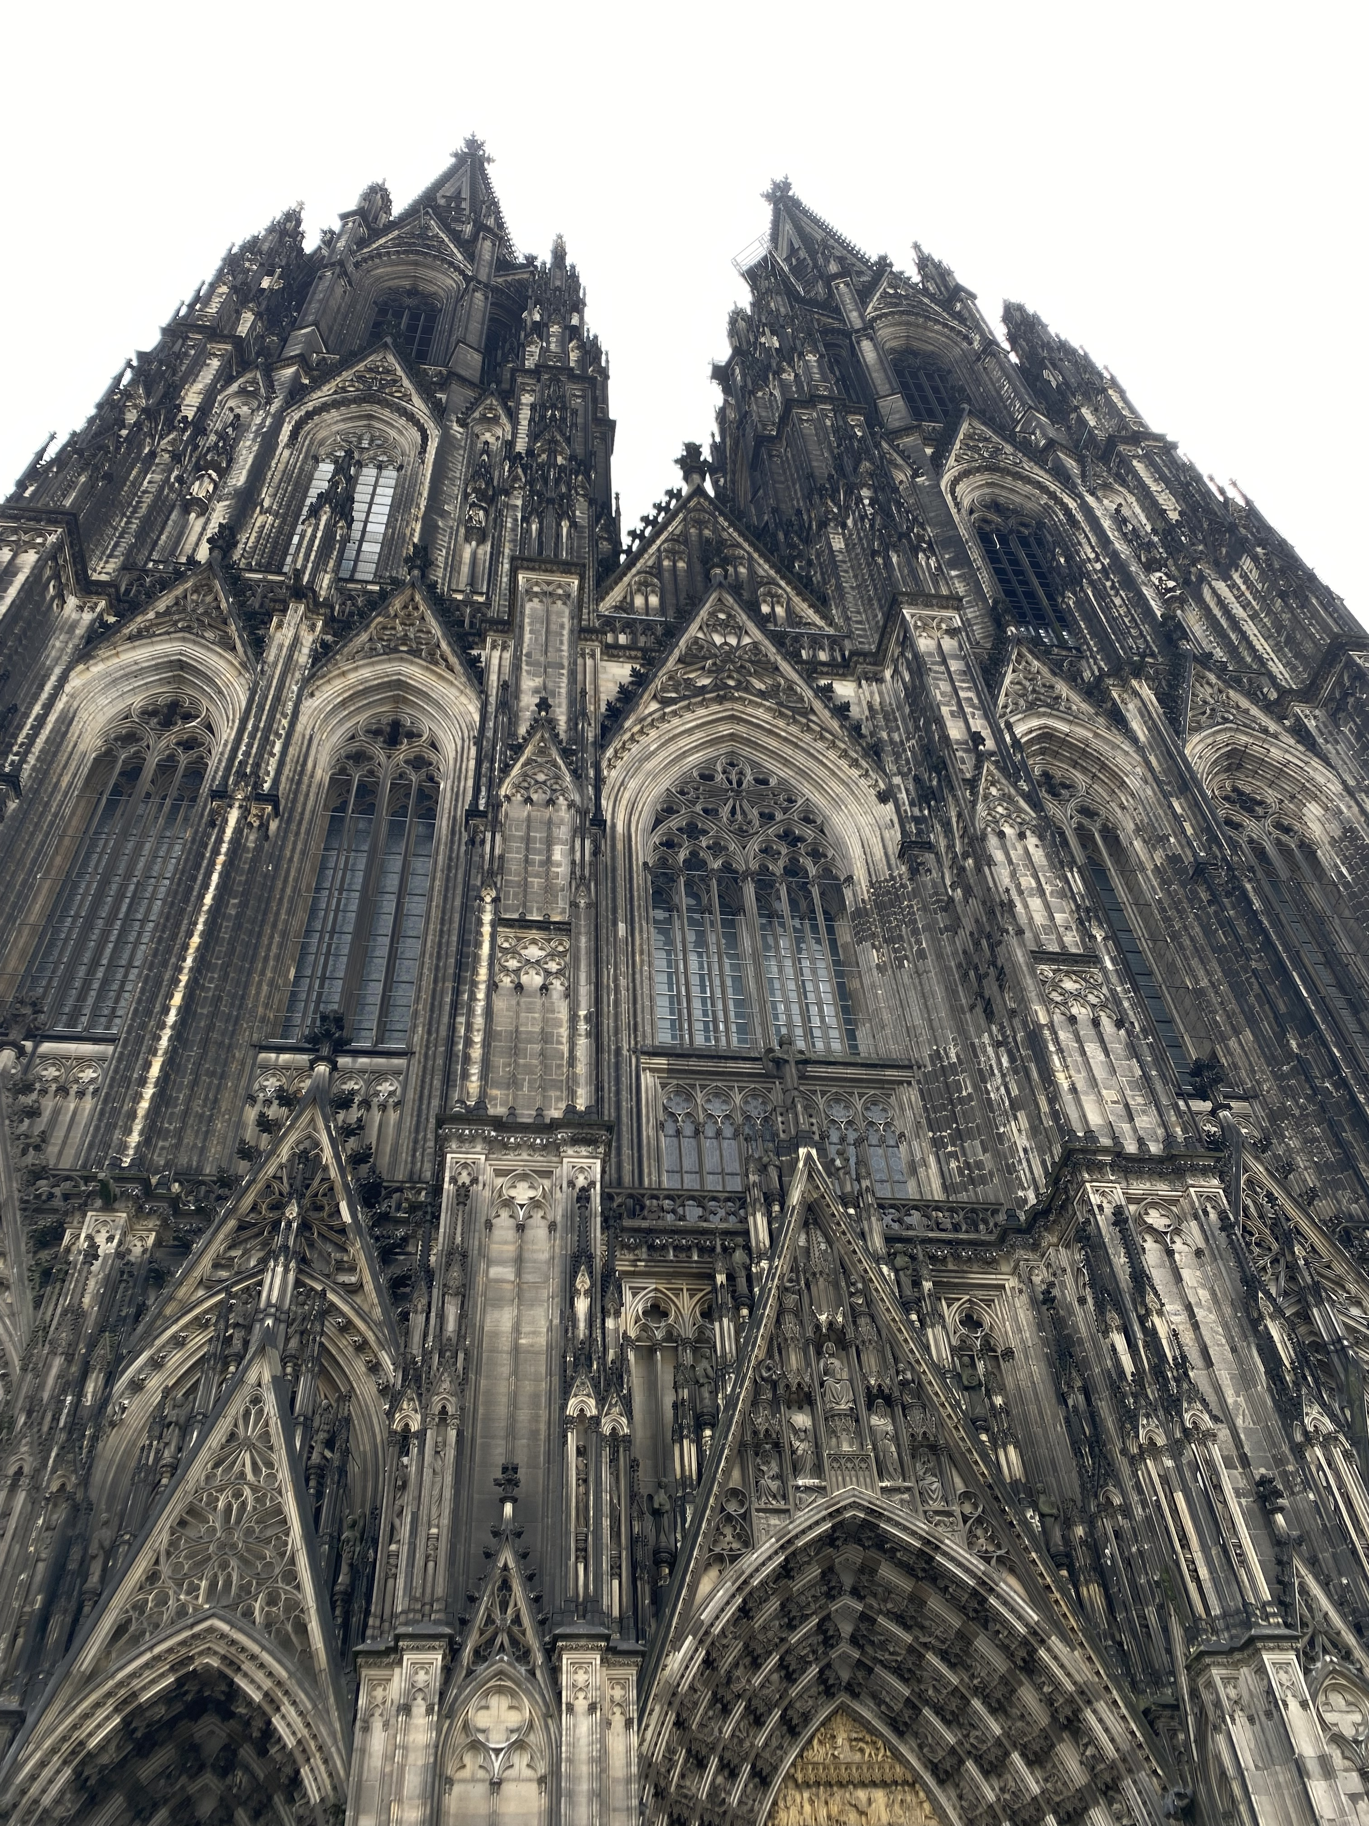

In Bonn wir haben Beethovens Haus gesehen und einen Rundgang durch das Geschichtsmuseum gemacht.

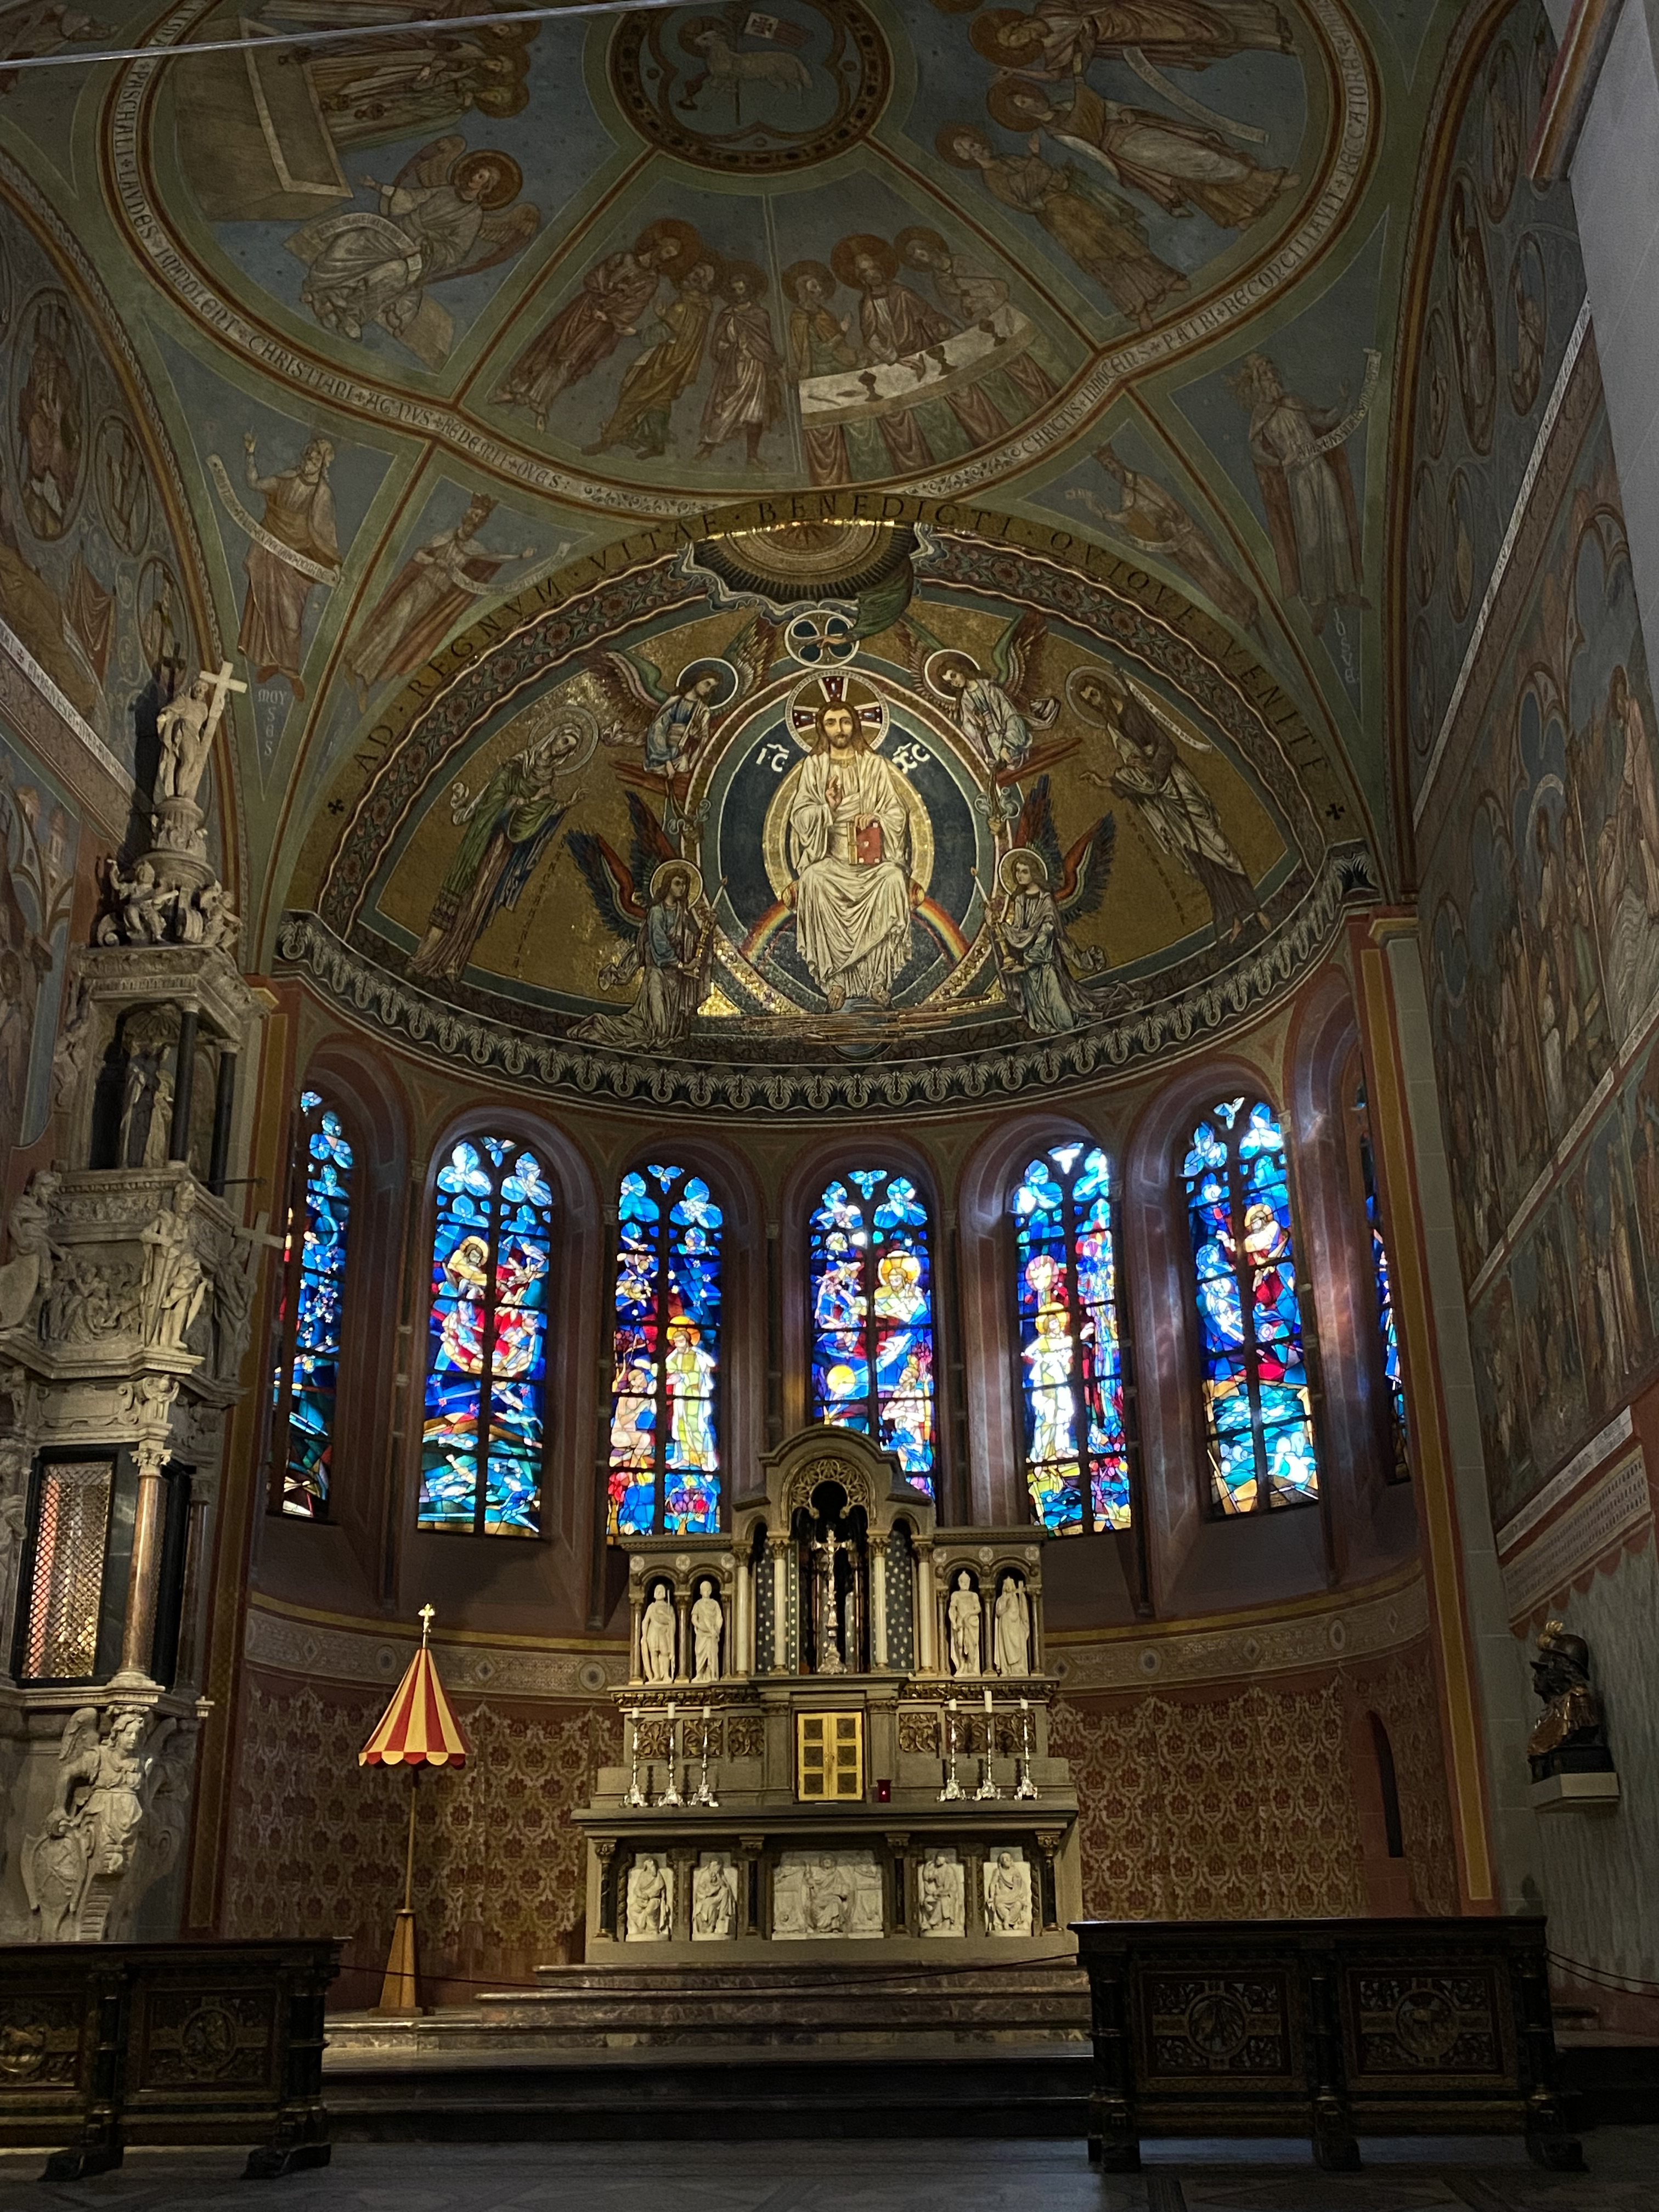
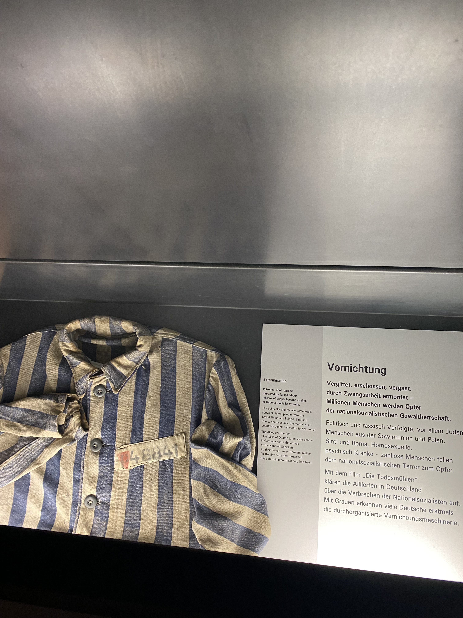
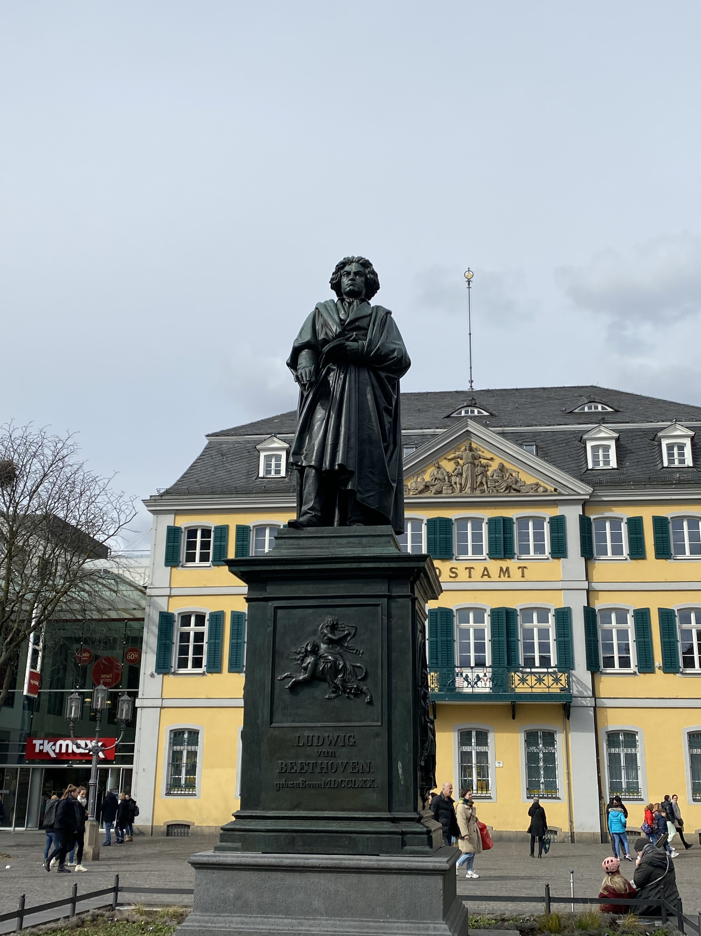

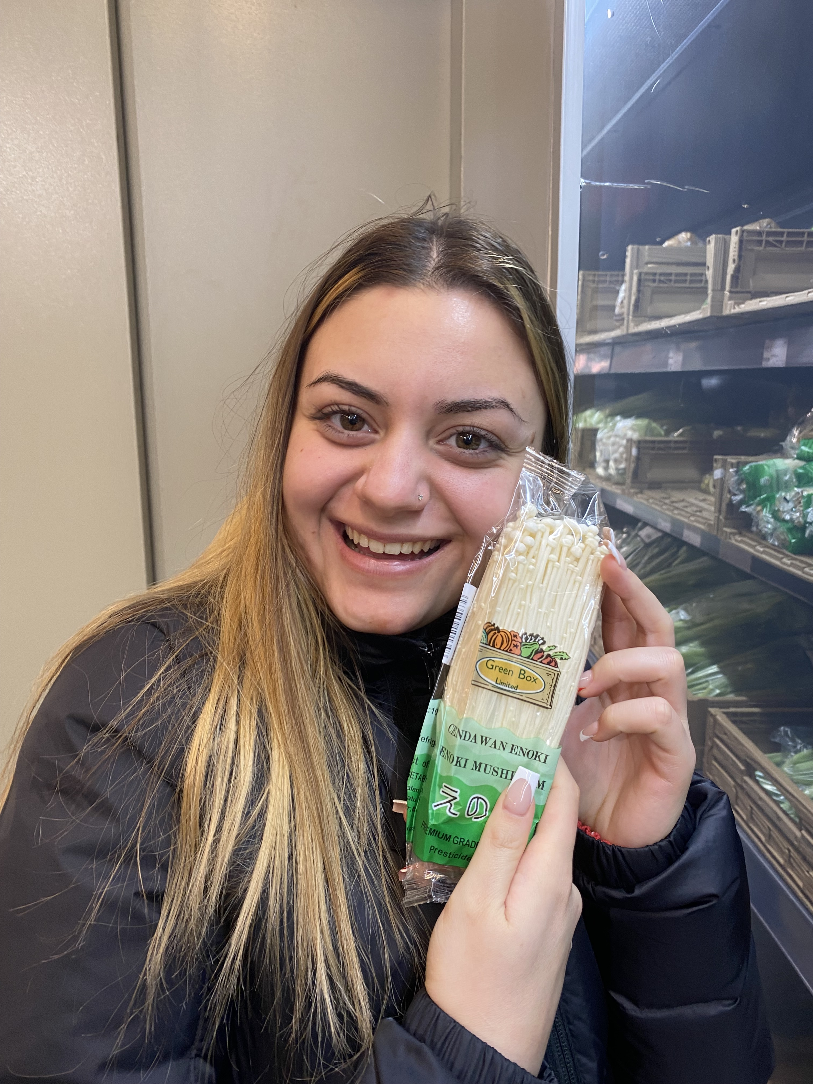
Unsere Lieblingsstadt war jedoch Düsseldorf, voller Geschäfte. Der schönste Teil der Stadt ist Chinatown, wo ich und Chiara viele asiatische Gerichte probiert haben. Wir leben in einer kleinen Stadt und sind an eine solche multiethnische Gesellschaft nicht gewöhnt.

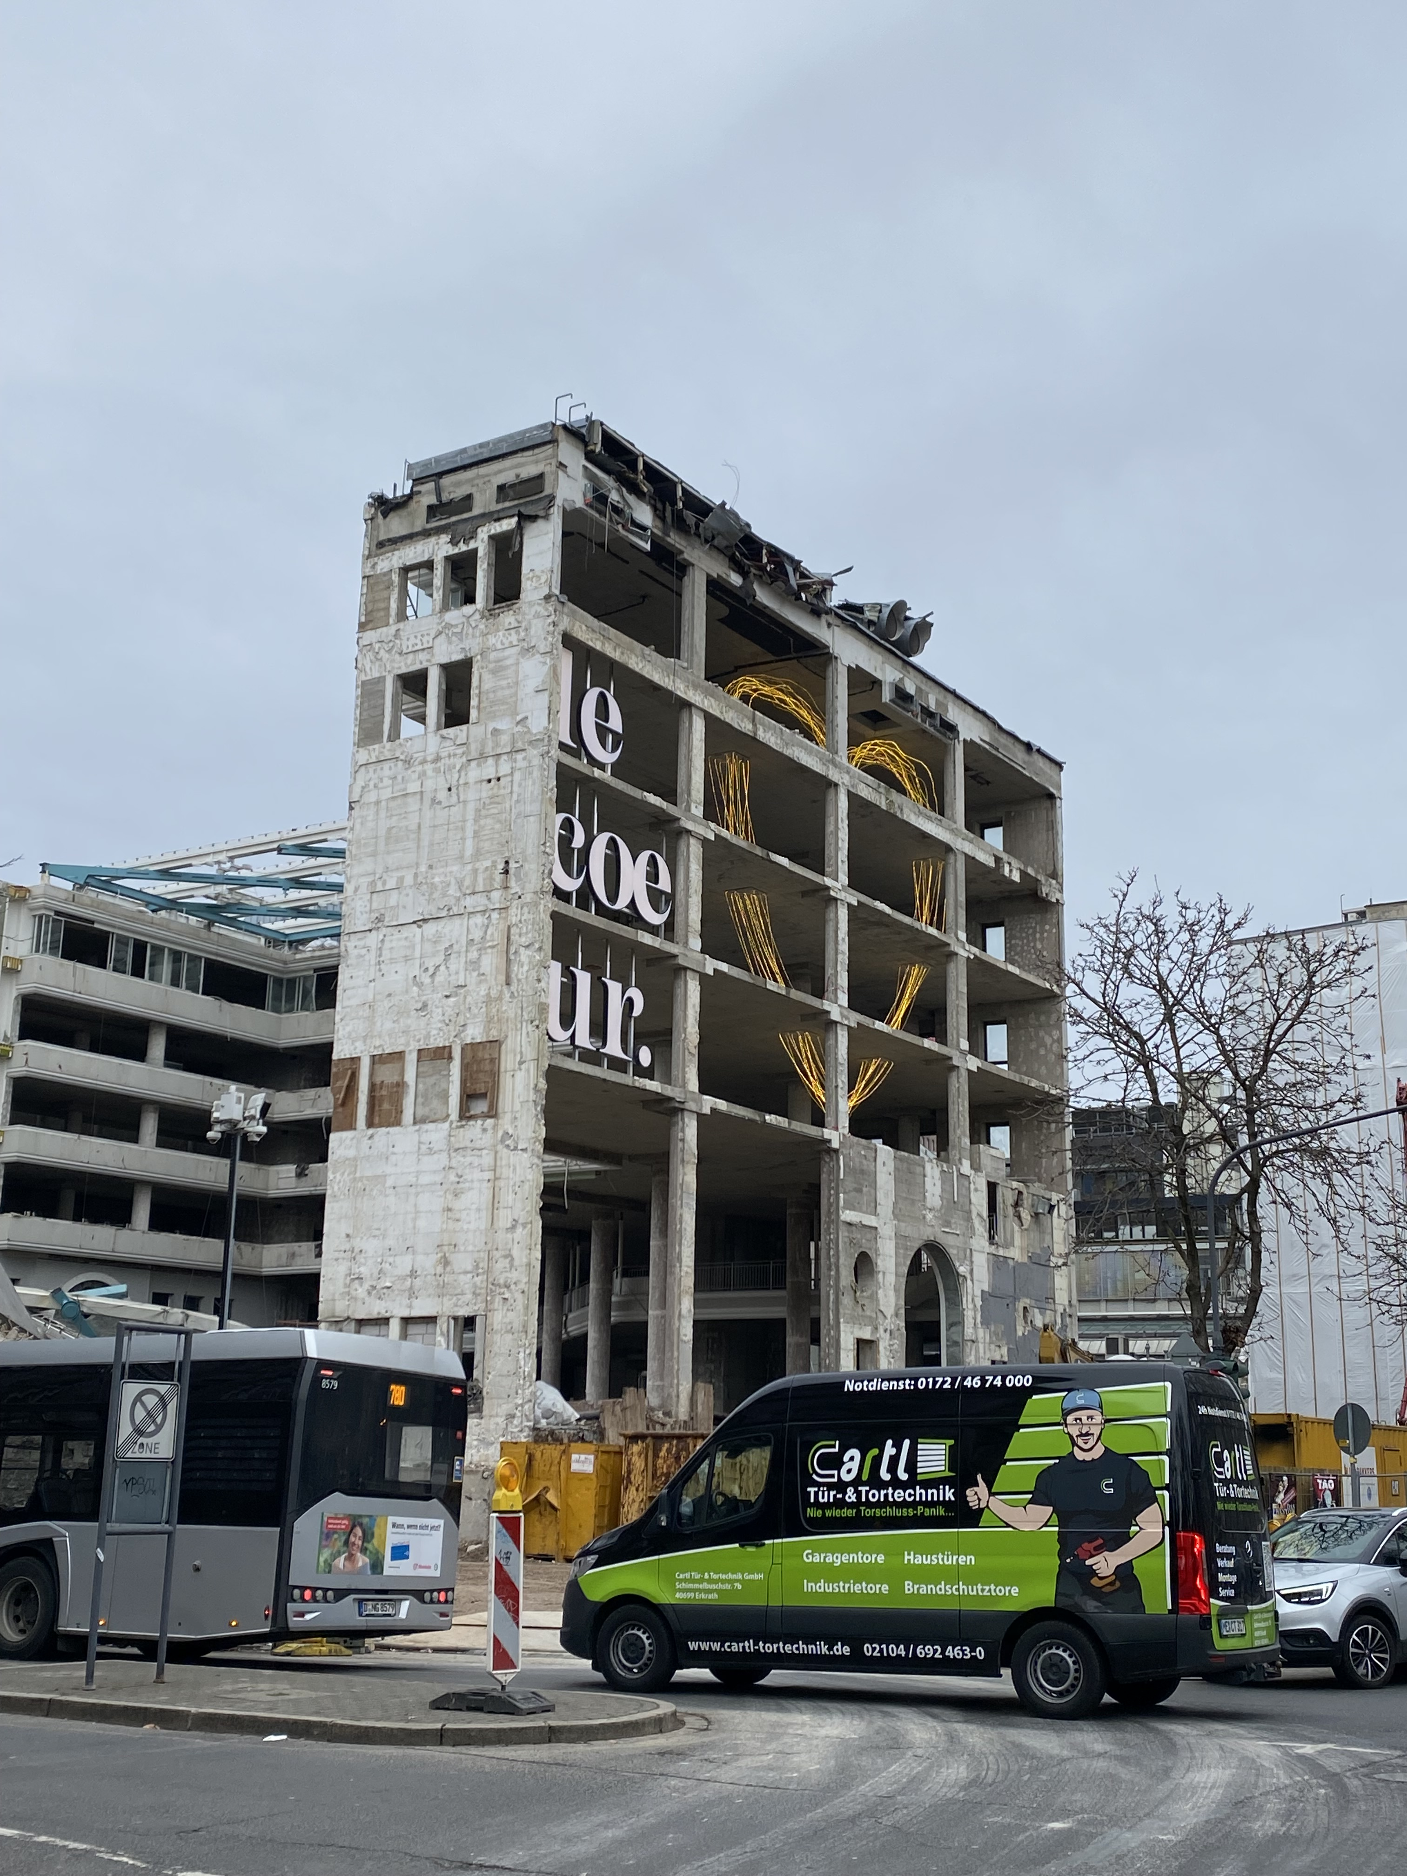
Durch das Erasmus-Programm in Deutschland wurde mir klar, wie wichtig es ist, neue Sprachen zu lernen, ich wurde aufgeschlossener und unabhängiger und hatte die Gelegenheit, eine neue Kultur und neue Menschen kennenzulernen.

